Curriculum di Tatiane Araujo da Silva

INFORMAZIONI PERSONALI
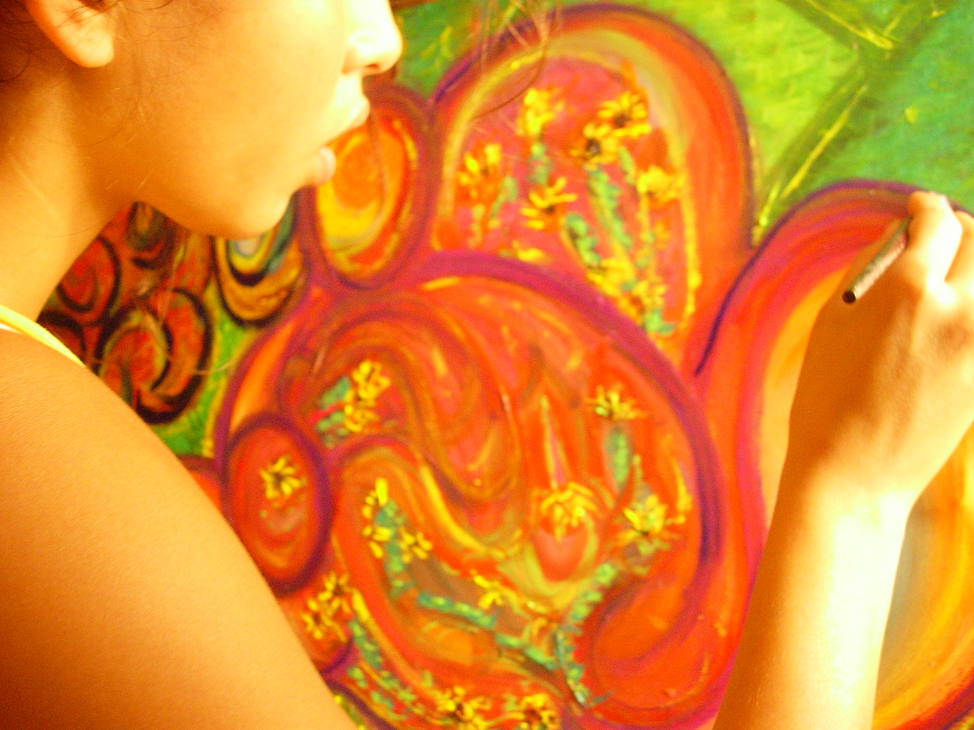
Nome Tatiane
Cognome Araujo da Silva

Indirizzo VIA PIO MOLAJONI, 76
00159 - Roma, Italia

Telefono
Mobile 331/9381562
E-mail tati.flor@libero.it

Myspace myspace.com/tatiart
Nazionalità Italiana

Sono nata a Rio de Janeiro il 9 Aprile 1984.
All’età di 10 anni con la famiglia ho lasciato il Brasile e mi sono trasferita in Italia, prima in Toscana e poi a Roma, dove attualmente vivo e sto completando gli studi universitari in Scienze del Turismo, presso l’Università “La Sapienza” di Roma.

La lontananza del paese natio e da gran parte della mia famiglia, (mia madre vive a Lugano e mio Padre a Rio de Janeiro), impronta la mia vita alla continua scoperta di esperienze e situazioni nuove.

Da sola, verso casa o verso posti ancora da conoscere, il viaggio e il cambiamento sono parte integrante del mio percorso umano.
Finite le scuole superiori sono partita per un lungo soggiorno a Londra, dove vengo a contatto con un fervido gruppo di giovani artisti e tra il 2004 e il 2005 inizio a dipingere.

Da sempre appassionata di arte in tutte le sue forme, scelgo di esprimermi attraverso la pittura, conferendo ai giochi di colore il ruolo principale nei miei lavori.
La sperimentazione di tecniche assortite accompagna l’espressione di ogni mio momento creativo: da tele sfrontate ad opere tormentate e introspettive, da esplosioni di colori a soggetti naif e a toni più intimi e pacati.

Sono una pittrice autodidatta in continua evoluzione.

ESPERIENZE ARTISTICHE

18 Aprile - 18 Giugno 2008
Esposizione personale, presso “Caffè dei Pittori”, Via Flaminia, 57- Roma

18 Maggio 2008
Partecipazione a “Martelive”, sezione Pittura, 16° nella classifica finale

5 - 30 Dicembre 2008
Avant GARD Retro - Collettiva di arte contemporanea presso “Gard”, Via dei Conciatori 3/i - Roma

8 Dicembre 2008
Estemporanea “IMPROVVISARTE”, Mahalia, Via Ilia, 12 - Roma

18 Dicembre 2008 - 18 Febbraio 2009
Collettiva di arte contemporanea internazionale presso “Holiday Inn” di MONCALIERI (TO)

2 Gennaio 2009 - 4 febbraio 2009
Arte & Solidarietà - Collettiva di arte contemporanea presso GARD Galleria Arte Roma Design Via Dei Conciatori 3/i

7 Marzo 2009
LOVE – Estemporanea, Jet Set – Roma

9 Aprile 2009
Partecipazione a TRASLOCHI AD ARTE, esposizione dell’opera “La mia bella confusione” al Caffè Letterario, via Ostiense, 83 Roma

17 Aprile 2009
Esposizione personale presso “Locanda Atlantide”, via Dei Lucani, 22 - Roma

Autorizzo il trattamento dei dati personali ai sensi del D. lgs. 196/03

